4-4-2018

Soporte de Sistema e Información – Control de Energía.

ElECTRICARIBE S.A. E.S. P Carrera 55 # 72 – 109 B/quilla.

**Informe de entrega de producto**

Energía Aflorada

Contenido

1. Definición del problema. 3

2. Descripción 3

2.1 ¿Qué debe hacer el proceso? 3

2.2 Entradas del Proceso. 4

2.3 Salidas del Proceso. 5

3. Diseño 5

# Definición del problema.

Dentro de los principales problemas que afrontan las compañías que prestan el servicio de energía eléctrica están las pérdidas no técnicas originadas por la conducta fraudulenta de algunos de sus clientes. Los impactos negativos que son producto de este flagelo afectan diversos aspectos de la empresa, los cuales van desde la disminución del recaudo hasta la afectación de la calidad del servicio entre muchos otros. Por tal motivo, dentro de la empresa se llevan a cabo un sin número de procesos que permiten analizar, realizar seguimiento y finalmente disminuir las pérdidas por fraudes, tecnologías o por una incorrecta gestión al interior del sistema comercial de la empresa.

Uno de los procesos para el análisis y seguimiento de pérdidas de los suministros intervenidos a través de una orden de servicio es el “Informe de Energía Aflorada. Se define la aflorada como aquella cantidad de energía que se empieza a recuperar de un suministro luego de que este ha sido intervenido o visitado a través de una orden de servicio, indistintamente si se detectó o no fraude en el suministro.

# Descripción

Este proceso permite calcular la cantidad de energía que afloran o desafloran mensualmente los suministros intervenidos durante las diferentes campañas realizadas por la empresa. Para calcular la energía aflorada por un suministro en un período especifico se realiza la diferencia entre el consumo normalizado de dicho período (que debe ser posterior a la intervención) y el promedio de los últimos doce (12) consumos normalizados anteriores a la intervención. Este proceso se repite de igual forma para obtener la aflorada de dicho suministro en cualquier período posterior a la visita. Luego de la ejecución del proceso se obtendrá una tabla que contiene la aflorada de cada suministro intervenido desde el período 2016-01 hasta la actualidad, dicha tabla estará contenida en la base de datos PCEnergy y será accesible mediante el nombre “Aflorada”.

## ¿Qué debe hacer el proceso?

Implementa un algoritmo que permite obtener la cantidad de energía aflorada o desaflorada mensual de cada uno de los usuarios que han sido intervenidos a través de una orden de servicio desde Enero de 2016 hasta la actualidad y que tiene actualización mensual. Debe tenerse en cuenta que todos los consumos que se manejarán dentro del proceso deben estar normalizados a treinta (30) días para efectos de cálculos, sin embargo, uno de los requerimientos del usuario final es poder visualizar el consumo sin normalizar de cada cliente, esto representa la única excepción a lo mencionado anteriormente y se cumple para efectos de visualización únicamente en la ventana de análisis de aflorada por suministro. Para la correcta ejecución de este proceso, se debe garantizar que se cumplen todas las validaciones asociadas a los consumos, días facturados y a las intervenciones o visitas realizadas a los usuarios.

A continuación se detallan los siguientes cálculos que realiza el algoritmo:

* Normalización de consumos a 30 días
* Promedio de los últimos doce (12) consumos antes de la visita
* Energía aflorada

**Normalización de un consumo C a 30 días:**

$$C_{Norm_30}=\frac{C*30}{N_Dias_Fact}$$

Donde ***C*** es el consumo a normalizar y ***N_Días_Fact*** es el número de días facturados en el período de dicho consumo.

**Promedio de los últimos doce (12) consumos hasta el período n:**

$$\overline{C}=\frac{C_{n-12}+C_{n-11}+C_{n-10}+…+C_{n-2}+C_{n-1}}{12}$$

Donde $C_{n-12}$ a $C_{n-1}$ son los últimos doce (12) consumos del usuario cuyo promedio desea obtenerse y ***n*** es el período en el que fue intervenido.

**Energía aflorada de un suministro intervenido en el período n:**

$${E_Aflorada}_{n+1}={Cons_Norm}_{n+1}-\overline{C}$$

Donde ***n*** es el período de intervención del suministro, ${E_Aflorada}_{n+1}$ es la energía aflorada en el primer período posterior a la intervención, ${Cons_Norm}_{n+1}$ esel consumo normalizado del primer período posterior a la intervención y $\overline{C}$ es el promedio de los últimos doce (12) consumos normalizados del suministro antes de la intervención. Es válido aclarar que mediante esta expresión se obtiene la aflorada de cualquier período posterior a la intervención del suministro.

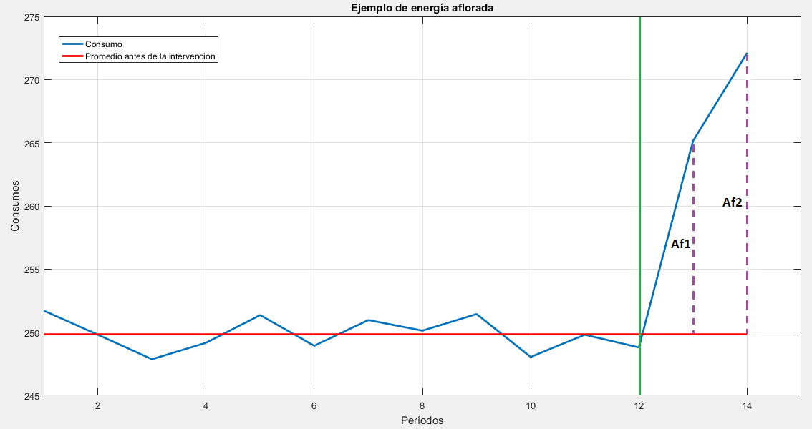**Ejemplo del cálculo de la energía aflorada de un suministro:**

Figura 2.1.1. Ejemplo ilustrado de la energía aflorada.

En el ejemplo de la figura 2.1.1, la línea **AZUL** representa el perfil de consumos normalizados de un suministro cualquiera, la línea **VERDE** representa el período en el que el suministro es intervenido y la línea **ROJA** representa el promedio de los últimos doce (12) consumos normalizados antes de la visita. Las líneas punteadas **MORADAS** representan la diferencia entre el consumo normalizado de un mes posterior a la visita y el promedio de consumos anterior a la misma, lo cual representa las E**nergías Afloradas** para los dos períodos siguientes a la intervención.

**La tabla de aflorada presenta la siguiente estructura:**

**Campos (columnas):**

* **Identificación del suministro (NIS_RAD)**
* **Fecha de intervención del suministro (F_UCE)**
* **Período de afloramiento (PER_AFLO)**
* **Promedio de consumos hasta la intervención (PROMEDIO)**
* **Consumo sin normalizar del período de afloramiento (CONSUMO)**
* **Energía aflorada del suministro en dicho período (AFLORADA)**
* **Período de la visita (PERIODO)**
* **Plan base (PLAN_BASE)**
* **Plan agrupado (PLAN_AGRUPADO)**
* **Nomenclatura 1 (N1)**
* **Nomenclatura 2 (N2)**
* **Nomenclatura 3 (N3)**
* **Nomenclatura 4 (N4)**
* **Nomenclatura 5 (N5)**
* **Nomenclatura 6 (N6)**
* **Existencia de irregularidad (IRR)**
* **Descripción del estado (DESC_EST)**
* **Tipo del suministro (TIPO_SUMINISTRO)**
* **Modo de estimación (MODO_EST)**
* **Código de tarifa (COD_TAR)**
* **Descripción de la tarifa (DESC_TIPO)**
* **Código de asignación (CO_ASIGNACION)**
* **Delegación a la que pertenece (DELEGACION)**

**Suministros (filas):**

En las filas aparecen los suministros para los cuales se han realizado intervenciones desde el período 2016-01 hasta la actualidad y por tanto, de estos es posible evaluar su energía aflorada en cada período. Debido a que el cálculo de la aflorada se realiza de forma mensual, un mismo suministro aparecerá tantas veces como afloradas se le hayan calculado.

## Entradas del Proceso.

Las entradas del proceso se presentan a continuación:

* **Ordenes:** Corresponde a la tabla “ordenes” de la BD PCEnergy, de aquí se obtiene el universo de usuarios del proceso dado que en esta tabla se encuentra la información de los suministros intervenidos por período en las diferentes campañas.
* **Consumos:** Corresponde a la tabla “consumos” de la BD PCEnergy, de aquí se obtienen consumos de los períodos posteriores a la intervención de los suministros en cuestión.
* **Días:** Corresponde a la tabla “días” de la BD PCEnergy, de aquí se obtienen los días facturados en los períodos posteriores a la intervención de los suministros en cuestión.
* **Promedios:** Corresponde a la tabla “promedios” de la BD PCEnergy, de aquí se obtienen los promedios normalizados de los consumos anteriores a la intervención de cada uno de los suministros en cuestión.
* **Datos básicos:** Corresponde a la tabla “datos” de la BD PCEnergy, de aquí se extraen campos necesarios para generar la tabla de aflorada de los suministros en cuestión.
* **Tarifas:** Corresponde a la tabla “tarifas” de la BD PCEnergy, de aquí se extraen campos necesarios para generar la tabla de aflorada de los suministros en cuestión.
* **Localidades:** Corresponde a la tabla “localidades” de la BD PCEnergy, de aquí se extraen campos necesarios para generar la tabla de aflorada de los suministros en cuestión.

## Salidas del Proceso.

## 2.3.1 Salida principal

La salida principal del proceso es la tabla “Aflorada” en la BD PCEnergy y descrita en la sección 2.1. Esta será la tabla a consultar para la generación de cualquiera de los informes asociados a la evaluación de la recuperación de energía producto de la intervención de suministros.

## 2.3.2 Salida de consulta

Adicionalmente, el proceso tiene una salida enfocada hacia los diferentes análisis que se realizan sobre el informe de la energía aflorada. Esta salida es una consulta mediante la utilización de un Dashboard ubicado en la ruta: “**\Planificacion\Dashboards\Informe_Aflorada**”.

La información que se despliega en el Dashboard es de carácter dinámico y se obtiene de una conexión directa con la tabla de aflorada alojada en la BD PCEnergy. La consulta puede realizarse de dos (2) formas, las cuales se describen a continuación:

* **Análisis grupal:** Esta modalidad permite evaluar la efectividad de los diversos planes implementados para la recuperación de energía. Está enfocada en un análisis grupal de suministros que permite aplicar los siguientes filtros a la tabla “Aflorada”:
  1. **Delegación**
  2. **Tarifa**
  3. **Código de asignación**
  4. **Irregularidad**
  5. **Plan base**
  6. **Plan agrupado**
  7. **Fecha de intervención**
  8. **Período final**

La siguiente figura muestra un ejemplo del tablero que permite realizar la consulta al Dashboard para un enfoque de análisis grupal de suministros y a través de cual el usuario puede obtener la siguiente información:

1. **Cantidad de órdenes de servicio ejecutadas en cada período.**
2. **Cantidad de ordenes por tarifas.**
3. **Cantidad de energía aflorada en cada uno de los períodos de intervención seleccionados dentro de la ventana de períodos evaluados.**
4. **Tipo de afloramiento: Positivo (Aflorada) o Negativo (Desaflorada).**
5. **Energía aflorada total para todos los períodos de intervención seleccionados dentro de la ventana de períodos evaluados.**

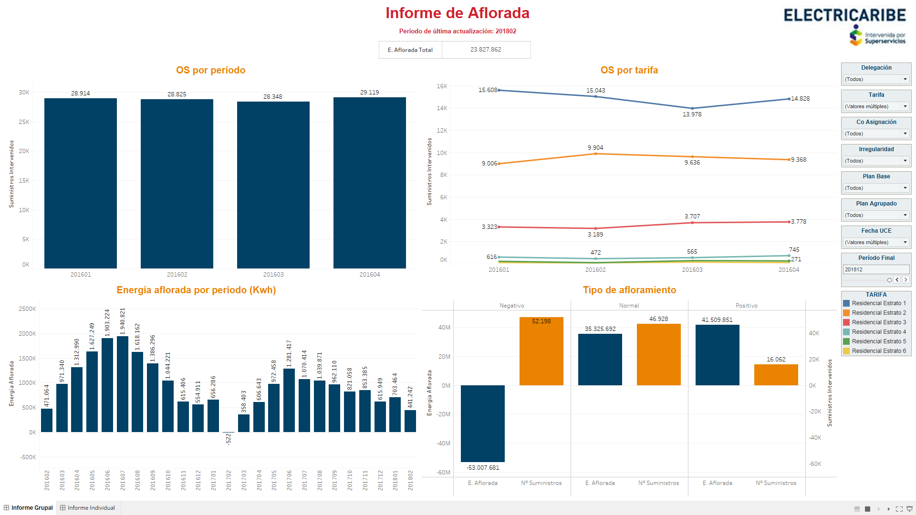

Figura 2.3.2.1 Tablero para informe de aflorada grupal.

* **Análisis cliente a cliente:** La otra forma de realizar la consulta es mediante un análisis individual de un cliente en específico. Para este caso el tablero despliega la información completa del cliente en función de los siguientes campos:
  1. **Delegación**
  2. **Tarifa**
  3. **Código de asignación**
  4. **Irregularidad**
  5. **Plan base**
  6. **Plan agrupado**
  7. **Fecha de intervención**
  8. **Período final**

Adicionalmente el dashboard permite visualizar por cada suministro:

1. **El comportamiento de la energía aflorada en cada uno de los períodos evaluados.**
2. **La curva de promedio de consumo antes de la(s) visita(s).**
3. **Consumo sin normalizar en los períodos evaluados.**
4. **La energía aflorada total del suministro en los períodos evaluados.**

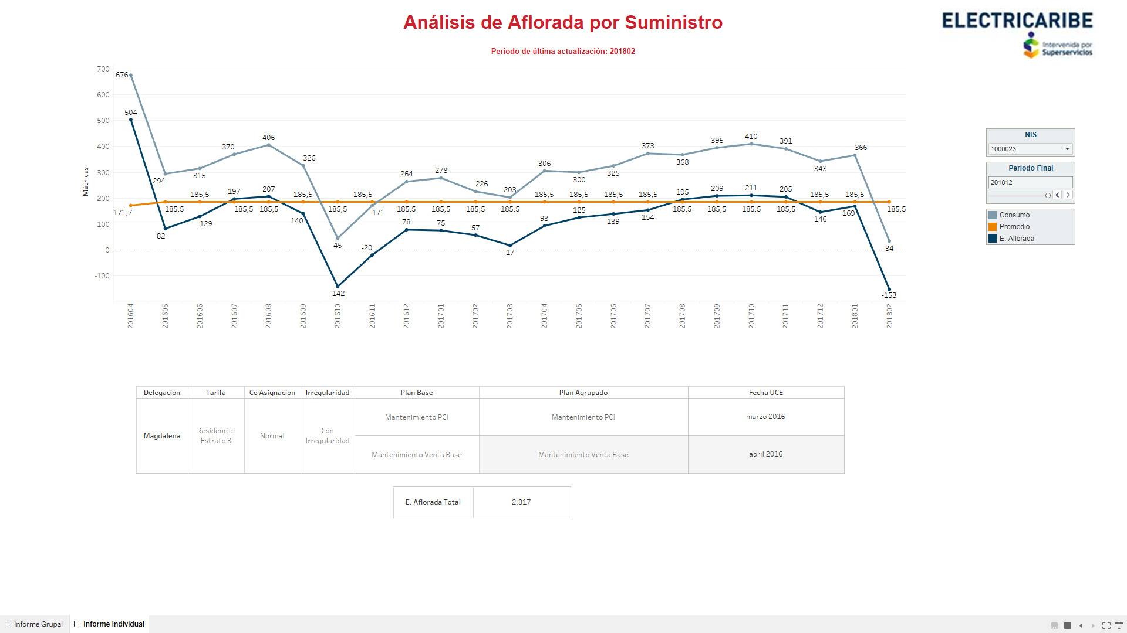

Figura 2.3.2.2 Tablero para informe de aflorada individual.

# Diseño

Para dar solución al proceso de implementación de la tabla de aflorada, se diseñó una aplicación computacional estructurada bajo los siguientes tres (3) pasos:

Figura 3.1. Esquema de la funcionalidad de la aplicación diseñada.

**Paso 1: Inicialización y obtención de datos**

En este paso se asignan los valores iniciales de las variables a utilizar en el proceso, así como también se extrae la información de las tablas “promedios”, “consumos”, “días”, “datos”, “medidores” y “localidades” alojadas en la BD PCEnergy.

**Implementación**

* Esta parte del proceso se realiza en el script principal del mismo realizado en Python.

**Paso 2: Ejecución del proceso**

En este paso se realizan todas las validaciones requeridas, la normalización de consumos y se realiza el cálculo de la aflorada para todos los suministros del universo en cada uno de los períodos de estudio.

**Implementación**

* Se implementaron funciones en Python para cada una de las validaciones requeridas, así como también para la obtención de la aflorada.

**Validaciones**

Validaciones relacionadas con el cálculo del promedio (estas se heredan de la tabla promedios):

* Los **consumos en cero** también son incluidos dentro del cálculo del promedio.
* Los **consumos negativos** son convertidos en consumos en cero y se incluyen dentro del cálculo del promedio.
* Los **vacíos aislados** por ausencia de consumos son convertidos en consumos en cero y se incluyen dentro del cálculo del promedio.
* Los **vacíos seguidos** debidos a nuevos suministros son ignorados y se calcula el promedio sobre los períodos cuyos consumos sean diferentes de vacío.
* Los suministros con **doce (12) consumos vacíos** se les asigna un promedio vacío.
* Los suministros con **doce (12) consumos en cero** se les asigna un promedio de cero.
* **Días facturados en cero** corresponden a medidores prepago, por tanto, su consumo entra directo (sin normalizar).
* Para los **Vacíos por ausencia de número de días facturados** se evalúan sus correspondientes consumos, en caso de ser coherentes con el comportamiento del cliente dichos vacíos se les asigna el valor de 30 días facturados.

Validaciones relacionadas con los períodos posteriores a la intervención:

* Los **consumos en cero** también son incluidos dentro del cálculo de la aflorada.
* Los **consumos negativos** son convertidos en consumos en cero y se incluyen dentro del cálculo de la aflorada.
* Los **consumos vacíos** se asumen como una aflorada de cero.
* Un **promedio vacío** se asume que todo el consumo del mes es aflorado.
* **Días facturados en cero** corresponden a medidores prepago, por tanto, su consumo entra directo (sin normalizar).
* Para los **Vacíos por ausencia de número de días facturados** se evalúan sus correspondientes consumos, en caso de ser coherentes con el comportamiento del cliente dichos vacíos se les asigna el valor de 30 días facturados.

Validaciones relacionadas con la intervención de suministros:

* Para los suministros con **múltiples visitas en el mismo período** se toma como válida la última de estas, de manera que sólo aparezca una sola vez en dicho período.
* Para los suministros con **múltiples visitas en distintos períodos** se utiliza un promedio dinámico, es decir, el promedio se actualiza al existente en el período de cada visita. De esta manera se calcula la aflorada con escenarios más cercanos y coherentes con la realidad del comportamiento de cada suministro intervenido. Los demás datos de la tabla “aflorada” también se actualizan con cada nueva visita.

**Paso 3: Tabla de aflorada**

En este paso se obtiene la tabla de aflorada y se sube a la BD PCEnergy. Es válido mencionar que el algoritmo cuenta con un módulo de actualización que funciona de la siguiente forma:

* Si la tabla “aflorada” no existe, entonces se corre el proceso desde cero y se obtienen las afloradas para cada usuario intervenido desde el período 2016-01 hasta el período anterior al actual y se sube a la BD PCEnergy.
* Si la tabla “Aflorada” ya existe, se realiza el cálculo de las afloradas del nuevo período para los suministros existentes y se agregan los registros de la aflorada para los suministros visitados en el período anterior. Esto con el objetivo de disminuir el tiempo de ejecución del proceso durante su actualización mensual.

**Implementación**

* Este paso del código también se implementó en Python y fue incluido en el script principal del proceso.